值 班 专 报

第14期

盘锦市消防支队指挥中心编 2022年1月14日

每日情况汇总〔2022〕第 14期
【灭火救援】
1月13日0时至1月14日0时，全市共接警出动5起。其中，火灾5起，出动消防车10台（次）、指战员50人（次）。抢险救援和社会救助0起，出动消防车0台（次）、指战员0人（次）。
【执勤备战】
1月13日14时39分，支队对各消防救援站岗哨和通信室值班值守情况进行抽查，其中，滨海大道消防站、青年路消防站通讯班内摄像头角度调整不正确并无人值守。其他消防站均在岗在位。
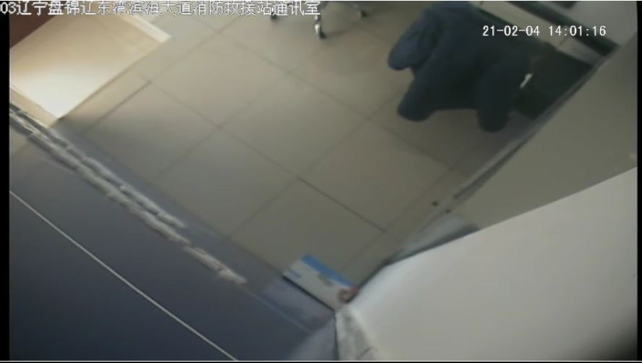
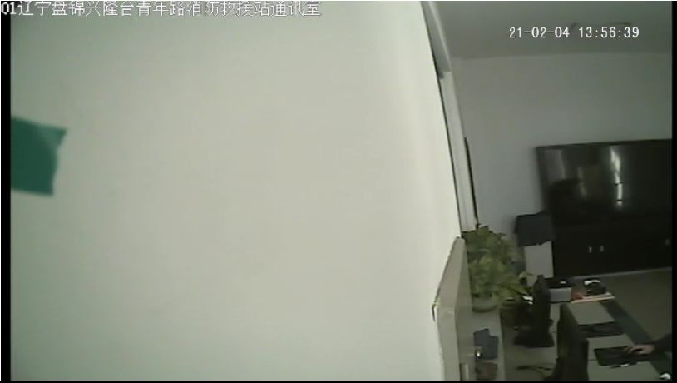

1月13日08时50分，支队利用POC对讲机对岳山街消防站、红海滩大街消防站、向海大道消防站、城北街消防站、滨海大道消防站、青年路消防站、兵工街消防站、公园街消防站进行点调。除公园街消防站POC对讲机无人应答，其他消防站均声音清楚，应答及时。

指挥中心 编辑人：赵春浩 刘忠宝

